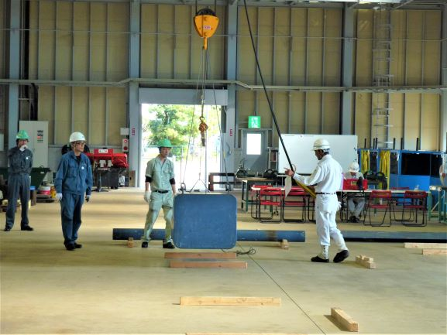
令和8年度 認定職業訓練事業
受講生募集！
玉掛け作業の技能講習科

【ベトナム語】
「玉掛け業務」は、ワイヤロープやチェーン及びその他の玉掛け用具を用いて、荷をクレーン等の吊り具に掛けたり外したりする作業をいいます。つり上げ荷重1トン以上のクレーン等の玉掛け業務を行うには、この講習を修了する必要があります。
当協会の研修では、安全な作業のため必須である「知識（学科）」と「実務（実技）」をベトナム語の通訳を通して分かりやすく学びます。
日程
【４日間コース】
第１日 学科 令和8年6月22日(月) 09:00～19:00
第2日 学科 令和8年6月23日(火) 09:00～19:10
19:20以降 ベトナム語での学科テスト １時間程度
第３日 実技 令和8年6月24日(水) 10:00～18:00
第４日 実技 令和8年6月25日(木) 08:00～12:35

会場
新居浜市ものづくり産業振興センター
新居浜市阿島一丁目５番５０号

受講料
６９，８５０円 （協会社員企業の方）
８８，０００円 （協会社員企業以外の方）
（税込み、テキスト代込み）

定員
１０名

申込
方法
添付の「受講申込書」に、必要な事項をご記入の上、協会事務局までお申し込みください。申込受付後、受付完了の連絡を電話などでお知らせいたします。講習前１週間前後に「受講確認連絡票」を送付いたします。

応募
締切
令和8年6月1日(月曜日) 必着


愛媛県東予地域における、ものづくり人材育成教育の総合支援機関
一般社団法人 新居浜ものづくり人材育成協会
〒792-0896 新居浜市阿島一丁目５番５０号
TEL: 0897-47-5601 FAX:0897-47-5602
E-Mail: info@niihamagenki.jp URL: https://niihamagenki.jp
主 催

【 玉掛け作業の技能講習科（ベトナム語） 】
受 講 申 込 書
申込日： 令和 年 月 日
フリガナ
事業所名 | ㊞
所在地 | 〒
連絡担当者名 |  |  |  |  | E-Mail:
会社連絡先 | TEL: |  |  |  | FAX:
受講者名（カナ） |  | 性別 | 年令 | 卒業学校名 |  | 雇用保険番号 | 雇用年月日
受講者名
（在留証明書記載名）
備考 | 雇用保険番号が無い場合は、「なし」と記入ください。
※ 雇用保険被保険者証のコピーが必要になりますので、当該申込書と共に送付をお願いします。
    - 申込先： 下記へFAX、E-mailまたは郵送でお申し込み下さい。
一般社団法人 新居浜ものづくり人材育成協会 事務局
〒792-0896 愛媛県新居浜市阿島1丁目5番50号
電話番号： 0897-47-5601 ・ Ｅ-mail： info@niihamagenki.jp
ファックス番号： 0897-47-5602
    - 申込締切日： 令和8年6月1日（月曜日）
    - 注意： 申込み多数の場合は調整のうえ、別途、連絡させていただきます。
また、申込みが開講可能人数を下回った場合や講師の都合等で中止となる場合もありますのでご了承ください。

